Методическая разработка урока в формате ЕГЭ
(проект урока)
по предмету: Биология 10 класс
тема: «Строение эукариотической клетки»

План-конспект урока
Тема: «Строение эукариотической клетки»
I. Система понятий
Органоиды клетки:
- Наружная цитоплазматическая мембрана
- Цитоплазматический матрикс
- Пластиды (лейкопласты, хромопласты, хлоропласты)
- ЭПС (эндоплазматическая сеть)
- Ядро
- Лизосомы
- Комплекс Гольджи
- Ядрышко
- Митохондрии
- Клеточный центр
- Вакуоли
- Рибосомы
II. Учебно – воспитательные задачи
- продолжить формировать знания об особенностях строения эукариотической клетки
- продолжить формировать знания об особенностях строения и функционировании органоидов эукариотической клетки
- продолжить формировать организационные умения (определять и формулировать цель деятельности, соотносить результат деятельности с поставленной целью)
- продолжить формировать оценочные умения (оценивать себя по полученному результату своей деятельности)
- продолжить формировать коммуникативные умения, работа в паре (группе)
- продолжить формировать умения: сравнивать, обобщать, делать выводы при выполнении заданий (направленных на закрепление нового материала); переводить данную информацию (текст) в более доступную (краткую) форму
III. Тип урока
Урок изучения нового материала
IV. Вид урока
Урок – семинар
V. Методы и методические приемы
Наглядные – демонстрация таблицы («Строение клетки»)
Словесные – беседа (беседа инструктивная); опрос: фронтальный, индивидуальный; объяснение нового материала.
VI. Средства обучения
Таблица: «Строение клетки», текст: «Клетка – обособленный, удивительный мир»
Ход урока
1. Организация класса (3 мин.)
2. Домашнее задание (1-2 мин.) решить тест В-3,4 (те, кто сдают ЕГЭ)
3. Ход урока (20-25 мин.)
План урока
- Постановка учащимися цели урока
- Изучение строения эукариотической клетки (1 группа - работа с: текстом, таблицей: «Строение клетки», заполнение таблицы «Структурная организация клетки», знать основные органоиды; 2 группа - знать название, строение, функции органоидов всех!)
- Закрепление изученного материала (учащиеся решают тестовые задания (ЕГЭ), оценивают себя по результатам теста и соотносят результат деятельности, с поставленной целью ответив на вопрос, достигли ли поставленной цели?; 2 группа решает тест, состоящий из трех частей)

1. Постановка учащимися цели урока (учитель корректирует цель).
(Учитель сообщает тему урока, учащиеся ставят цель соответственно теме; учитель корректирует)
Тема: «Строение эукариотической клетки»
Цель: Выяснить особенности: строения эукариотической клетки; строения и функционировании органоидов эукариотической клетки

2. Изучение строения эукариотической клетки
(Учащиеся получают текст: «*Клетка – обособленный, удивительный мир» и *шаблон клеток (растительной и животной)).
*тексты составлены учителем; шаблон клеток ученики приклеивают в тетрадь.
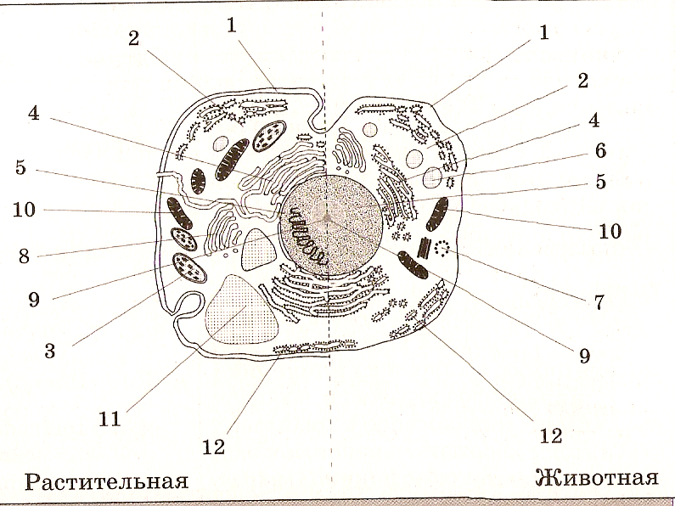

(Учащиеся работают, с текстом переводят текст в более доступную (краткую) форму (таблицу, и, следовательно, заполняют ее)10 мин.)

Таблица 1.Структурная организация клетки

Компонент клетки | Особенности строения, функции

3. Закрепление изученного материала (После того как учащиеся закончат работу с текстом, и проверят правильность заполнения таблицы (с помощью учителя), они выполняют задания *ЕГЭ)
*Задания ЕГЭ: часть А, часть В, часть С соответствуют теме урока

- Подведение итогов урока (5 мин.)
После выполнения теста учащиеся проверяют («ключ ответов, написан на доске), и оценивают себя по шкале.
После проверки теста учащиеся соотносят результат деятельности, с поставленной целью (ответив на вопрос, достигли ли поставленной цели?).
*План урока рассчитан на то, что он проводится «сдвоенным».

